тестовые вопросы по дисциплине
«Вскрытие и подготовка рудных и нерудных месторождений»
1. К простым способам вскрытия рудных месторождений относят:
А) вертикальный шахтный ствол с поверхности с переходом в вертикальный слепой ствол
В) наклонный шахтный ствол с поверхности с переходом в наклонные слепые стволы
С) вскрытие наклонным шахтным стволом по месторождению, лежачему боку и флангам
Д) штольня с переходом в вертикальные слепые стволы
Е) штольня с переходом в наклонные слепые стволы
2. К комбинированным способам вскрытия рудных месторождений относят:
А) вскрытие штольней по месторождению, лежачему боку, висячему боку
В) вскрытие наклонным шахтным стволом по месторождению, лежачему боку и флангам
С) Вскрытие вертикальным шахтным стволом по месторождению, лежачему боку, висячему боку и флангам
Д) вертикальный шахтный ствол с поверхности с переходом в наклонный шахтный ствол
Е) нет правильного ответа
3. При какой схеме проветривания главный ствол располагается в центре шахтного поля, а вспомогательные стволы - на флангах:
А) центральной
В) фланговой
С) диагональной
Д) комбинированной
Е) нет правильного ответа
4. Что не относится к достоинствам центрального расположения главных и вспомогательных выработок:
А) минимальное число вспомогаельных стволов, что особенно важно при большой глубине разработки
В) компактность расположения всего комплекса поверхностных сооружений
С) возможность оставления у обоих стволов, если они заложены в висячем боку, общего охранного целика
Д) простота при сбойке главного и вспомогательного стволов, позволяющая ускорить начало очистных работ
Е) при наступающей выемке возможны утечки воздуха через выработанное пространство на вентиляционный штрек
5. Что не относится к достоинствам центрального расположения главных и вспомогательных выработок:
А) минимальное число вспомогательных стволов, что особенно важно при большой глубине разработки
В) компактность расположения всего комплекса поверхностных сооружений
С) возможность оставления у обоих стволов, если они заложены в висячем боку, общего охранного целика
Д) простота при сбойке главного и вспомогательного стволов, позволяющая ускорить начало очистных работ
Е) усложняется выход людей на поверхность в случае аварии
6. К каким выработкам относят специальные закладочные, вентиляционные, дренажные и водоотливные выработки (стволы, штольни, шурфы, восстающие, гезенки):
А) разведочным
В) вскрывающим
С) подготовительным
Д) нарезным
Е) очистным
7. Какая схема вскрытия приведена на рисунке:
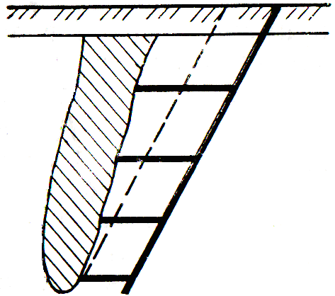
А) шахтным стволом, расположенным в лежачем боку месторождения
В) слепым стволом, расположенным в висячем боку месторождения
С) шахтным стволом, расположенным в висячем боку месторождения
Д) наклонным шахтным стволом, расположенным в лежачем боку месторождения
Е) наклонным шахтным стволом, расположенным в висячем боку месторождения
8. Как называется горизонтальная подземная горная выработка, не имеющая непосредственного выхода на поверхность, пройденная вкрест простирания рудного тела:
А) квершлаг
В) шурф
С) штольня
Д) орт
Е) штрек
9. К комбинированным способам вскрытия рудных месторождений относят:
А) вскрытие штольней по месторождению, лежачему боку, висячему боку
В) вскрытие наклонным шахтным стволом по месторождению, лежачему боку и флангам
С) Вскрытие вертикальным шахтным стволом по месторождению, лежачему боку, висячему боку и флангам
Д) наклонный шахтный ствол с поверхности с переходом в наклонные слепые стволы
Е) нет правильного ответа
10. Для каких целей служат подготовительные выработки:
А) для вскрытия шахтного поля
В) для осушения вскрытых запасов рудных тел
С) для осуществления очистных работ
Д) для передвижения людей, транспортирования горной массы, доставки оборудования и материалов, проветривания и других целей
Е) нет правильного ответа
11. К каким выработкам относят вентиляционные штреки, обслуживающие только одну очистную камеру или панель:
А) разведочным
В) вскрывающим
С) подготовительным
Д) нарезным
Е) очистным
12. Как называется вертикальная неглубокая (до 40 м) горная выработка круглой или прямоугольной формы сечения, пройденная с поверхности и служащая для изучения условий залегания и литологического строения пород, степени сохранности грунтов и их устойчивости, и используемая для целей вентиляции и как запасной выход из подземных выработок:
А) шахтный ствол
В) шурф
С) слепой ствол
Д) восстающий
Е) гезенк
13. К каким выработкам относят уклоны (материальные восстающие для доставки оборудования в пределах блока, камеры или панели):
А) разведочным
В) вскрывающим
С) подготовительным
Д) нарезным
Е) очистным

14. Какая схема подготовки откаточного горизонта изображена на рисунке:
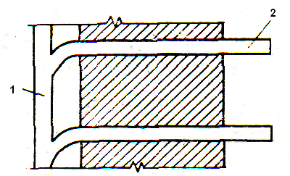
1 – двухпутный штрек; 2 – орт

А) ортовая
В) тупиковая ортовая
С) кольцевая ортовая
Д) нет правильного ответа
Е) штрековая
15. Какой основной недостаток полевой подготовки:
А) незначительные расходы на ремонт крепи
В) сокращаются потери руды в междуэтажных целиках
С) отработку целиков можно начинать после окончания выемки блока без нарушения схемы вентиляции
Д) удобнее и проще общая схема вентиляции
Е) ухудшается дренаж

16. Как называется транспортный горизонт, по которому руда транспортируется к шахтному стволу:
А) транспортный
В) откаточный
С) основной
Д) промежуточный
Е) этажный

17. К каким выработкам относят подэтажные и слоевые горизонтальные выработки, разделяющие блок на отдельные выемочные подэтажи или слои:
А) разведочным
В) вскрывающим
С) подготовительным
Д) нарезным
Е) очистным
18. К каким выработкам относят выработки горизонта скреперования - штреки или орты, служащие для скреперной доставки отбитой руды до выработок основного горизонта, а также для вторичного дробления руды:
А) разведочным
В) вскрывающим
С) подготовительным
Д) нарезным
Е) очистным
19. Как называется поверхность полезного ископаемого или вмещающих пород, передвигающаяся в пространстве, с которой непосредственно осуществляется их выемка:
А) кровля
В) сопряжение
С) почва
Д) борт
Е) забой
20. Какая форма поперечного сечения горных выработок представлена на рисунке:
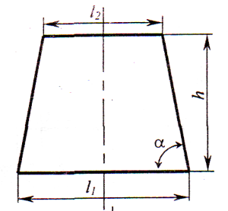

А) трапецивидная
В) арочная
С) сводчатая
Д) круглая
Е) эллипсовидная

